Guide d'étude Chapitre 6

- Liquide interstitiel (p.193) :
- Les cellules du corps baignent dans le "liquide interstitiel".
- Ce liquide permet aux nutriments et aux déchets de s'équilibrer par osmose d'une cellule à l'autre.
- Quand le "liquide interstitiel" se trouve dans les vaisseaux lymphatiques, on le nomme "lymphe".

La lymphe :
- Le cœur pompe le sang dans les artères, capillaires et veines. Mais dans le cas des vaisseaux lymphatiques, ce sont les mouvements du corps qui font avancer la lymphe, bien plus lentement que le sang.
- Le rôle du système lymphatique est de permettre aux anticorps de circuler hors des vaisseaux sanguins, pour mieux rejoindre n'importe quel endroit entre les cellules.

- Agent pathogène & Immunité (p. 194) :
- Agent pathogène : Substance ou micro-organisme qui peut provoquer une maladie ou un dérèglement du corps. EX : bactéries, virus, parasites, champignons et toxines
- Immunité : Capacité de l’organisme à se protéger contre l’action d’agents pathogènes.

**Sachez de quoi on parle si on utilise ces mots dans l'examen. **

- Les anticorps (p. 195) :
Les ANTICORPS sont des molécules que certains types de globules blancs fabriquent sur mesure contre un certain agent pathogène.
- Les lymphocytes B bâtissent des anticorps sur mesure contre l'agent pathogène (microbe) ;
Ces anticorps se collent aux microbes ;
- Les lymphocytes T peuvent enfin reconnaître le microbe comme étant une proie à tuer (par phagocytose).

- Les vaccins (p. 198) :
Définition : On peut injecter ou faire boire le microbe vivant, ou mort, ou une partie du corps du microbe, pourvu que ce soit quelque chose que les lymphocytes B soient capables de reconnaître plus tard si le vrai microbe revient en grand nombre.
Si on donne le vrai microbe vivant, c’est en quantité plus petite que ce que la personne recevrait normalement, donc ses lymphocytes sont certains de gagner la course de reproduction contre le microbe.
- Les propriétés caractéristiques :
Quand une propriété est évaluée de manière vague (« pas du tout / un peu / beaucoup », ou « acide / neutre / base ») alors cette propriété est seulement un peu caractéristique. Si on MESURE cette même propriété, alors elle devient beaucoup plus caractéristique.
- La solubilité (p. 206) :
Comprendre l'exemple de calcul et être capable d'en faire.
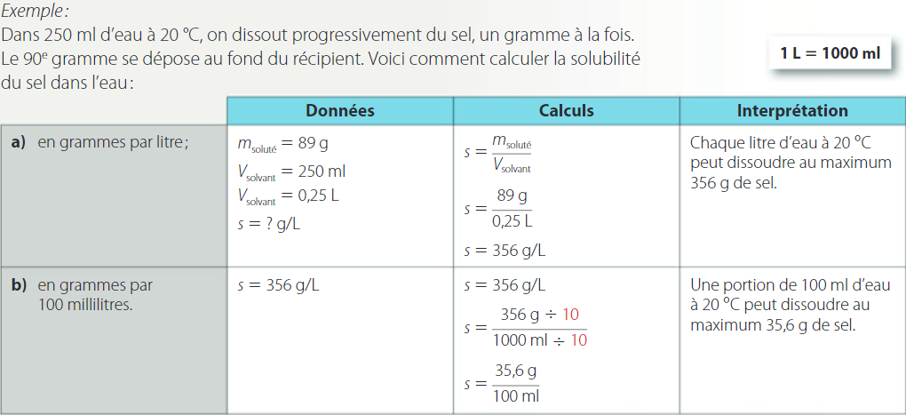
- Les courbes de solubilités (p. 207) :
Être capable de lire une courbe de solubilité. (Figure 6.10)
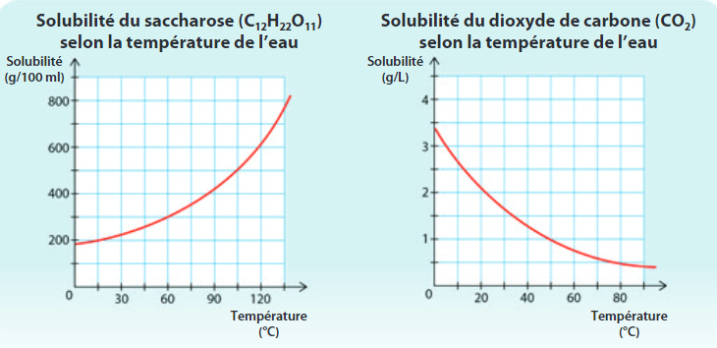
ATTENTION : Si on chauffe une solution, la plupart des solvants liquides se dilatent plus que leurs solutés solides, donc la solubilité augmente. Mais les solutés gazeux se dilatent plus que les solvants liquides, donc si la température augmente, la solubilité diminue.
(Tu peux dissoudre plus de sel quand l’eau est plus chaude, mais tu peux dissoudre moins de gaz, dans la plupart des cas.)
- Révision des exercices (p. 208 et 210) :
Cachez votre démarche et refaites ces exercices.

- La concentration et la dilution :
Rappelez-vous que pour calculer une concentration : $C=\frac{quantité de soluté}{quantité de solution totale}$
Dans le cas des dilutions = le liquide final est plus pâle et goûterait moins fort qu’au début. Pour les dilutions seulement, on utilise la formule C₁ V₁ = C₂ V₂

- L’ébullition (P.212 Figure 6.14) :
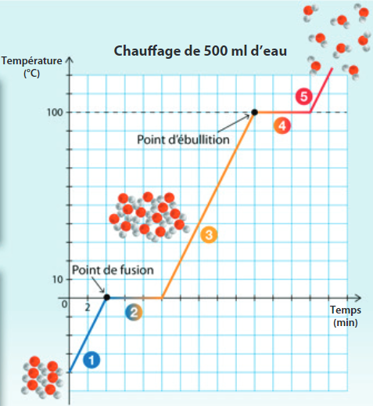
Retenez qu'une ébullition n'est PAS NÉCESSAIREMENT le passage de la forme liquide à gazeuse : un liquide qui devient un gaz n'est qu'une évaporation.
Une ébullition, c'est quand la T demeure stable pendant que le liquide devient un gaz. (Plateau)
En augmentant la puissance du chauffage, on n'augmente pas la T, mais on réduit le temps nécessaire pour que tout le liquide devienne gazeux.

- Le système excréteur (p.222 Figure 6.16) :
Le système excréteur comprend les systèmes respiratoire, urinaire et les glandes sudoripares. Mais les excréments alimentaires ne font pas partie du syst. excréteur.
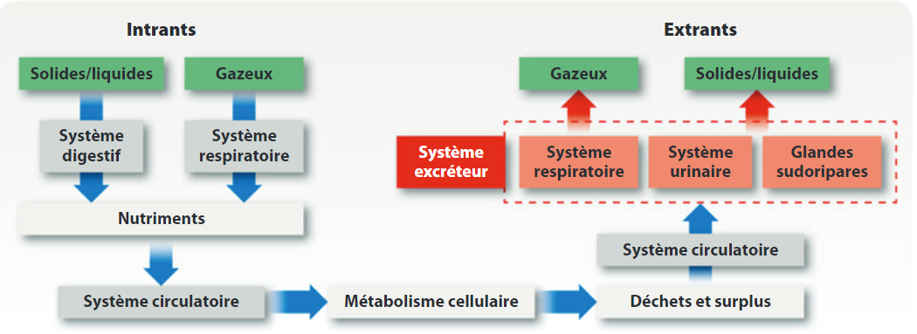
- Le système urinaire (p.223 Figure 6.18) : Connaître les parties et leur fonction.
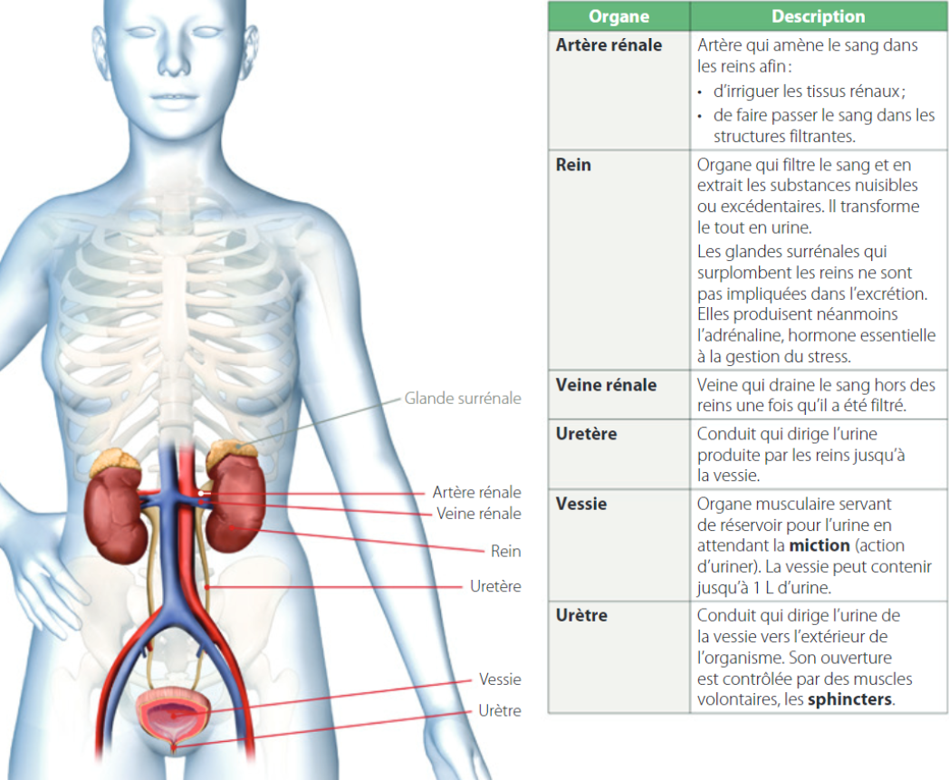

- Calculs de concentration et de dilution (p. 213 et 214) :
Toujours commencer par déterminer auquel des 2 cas suivants on a affaire :

Cas 1 : On crée une solution en mettant un soluté dans un solvant. Ou encore, on augmente la concentration en ajoutant du soluté dans une solution qui existait déjà. |  | Cas 2 : On dilue une solution qui existait déjà.

Cas 1 : Procéder avec des calculs de proportions (produits croisés), en se rappelant que la concentration est la quantité de soluté divisée par la quantité de solution totale (soluté + solvant ensemble).
Cas 2 : Utiliser la formule C₁ V₁ = C₂ V₂
Les pages 215 et suivantes donnent des exemples.
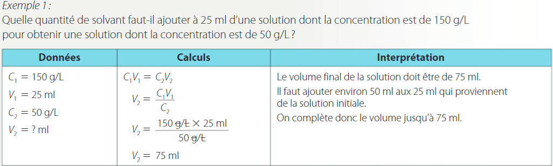

- Homéostasie (p. 221) :
Définition : Stabilité des paramètres physiques et chimiques de notre milieu intérieur, particulièrement le sang.
**Comprendre de quoi on parle si vous voyez ce mot dans l’examen. **
- Système excréteur (p. 222) :
Comprendre son rôle et se rappeler des 3 moyens par lesquels les déchets peuvent être excrétés : Urine, Sueur, Expiration (dans le cas du CO₂).
- Organes à reconnaître (p. 223 Figure 6.18) : Savoir reconnaître les 2 reins, les 2 uretères, la vessie, l'urètre.
- L’urine : L'urine contient des sels et de l'urée en solution aqueuse. La sueur aussi.

